Titel

Erstellt von | Elisabeth Mayer, elisabeth.mayer2@stud.sbg.ac.at,  Bachstraße 9 8753 Fohnsdorf
Fachbezug | Geographie und Wirtschaftskunde
Schulstufe | 5. Klasse (9. Schulstufe)
Wissensdimensionen | o Konzeptwissen:  - Winterkalte Wüsten und Steppen sind in Nordamerika, Südargentinien und weiten Teilen Mittelasiens verbreitet.  - Das Klima ist durch lange Sommertrockenheit, Winterkälte und geringe Niederschlagsmengen charakterisiert.  - In den Steppen leben viele Menschen als viehzüchtende Nomaden, weil sie sich den naturräumlichen Gegebenheiten anpassen müssen.  o Methodenwissen:  - Die S/S können mit den wichtigsten Werkzeugen von Google Earth umgehen.  - Die S/S können wesentliche Inhalte eines Filmes herausfiltern.  - Die S/S können selbstständig im Internet recherchieren.  o Metakognitives Wissen:  - Die S/S können die Lebensweisen anderer Menschen bewerten und diese ihrer eigenen Lebensweise vergleichen.
Handlungsdimension (Anforderungsbereiche) | o AFB I: Wissen und Verstehen (Reproduktion)  - Die S/S können einige winterkalte Wüsten und Steppen auf der Erde benennen.  - Die S/S können die winterkalten Steppen und Wüsten der Erde verorten.  - Die S/S können die wichtigten klimatischen Merkmale benennen.  o AFB II: Anwenden und Gestalten (Transferleistung)  - Die S/S können die Klimadaten auf die Einteilung der Klimazonen übertragen.  o AFB III: Reflektieren und Bewerten (Reflexion)  - Die S/S können Klimadiagramme interpretieren.  - Die S/S können die Lebensweise in einer anderen Kultur bewerten.
Relevante(r) Deskriptor(en) / Operator/en) des Kompetenzmodells digitaler Kompetenzen der 4. Klasse (8. Schulstufe) | 2. Informatiksysteme:  2.2 Gestaltung und Nutzung persönlicher Informatiksysteme  Ich kann Informationstechnologien zum (vernetzten) Lernen einsetzen.  Ich kann ein Computersystem starten und beenden.  Ich kann mich an einem Computersystem ordnungsgemäß an- und abmelden.  Ich kann Programme starten, darin arbeiten, speichern und drucken.  Ich kann eine Lernplattform in den Grundzügen aktiv nutzen.  Ich kann Daten sichern und kenne die Risiken eines Datenverlustes.  3. Anwendungen:  3.1 Dokumentation, Publikation und Präsentation  Ich kann Texte zügig eingeben, diese formatieren, kopieren, einfügen, verschieben und löschen.  Ich kann Texte überarbeiten und korrigieren.  Ich kann Dokumente und Präsentationen unter Einbeziehung von Bildern, Grafiken und anderen Objekten gestalten.  Ich kann digitale Texte, Bilder, Audio- und Videodaten in aktuellen Formaten mit verschiedenen Geräten und Anwendungen nutzen und gestalten.  3.3 Suche, Auswahl und Organisation von Information  Ich kann wichtige Informationsquellen im Internet anführen, die für meine schulischen und privaten Informationsbedürfnisse nützlich und notwendig sind und diese sinnvoll und gezielt nutzen.  Ich kann Informationen und Medien im Internet unter Verwendung unterschiedlicher Dienste und Angebote durch die Wahl geeigneter Suchbegriffe gezielt recherchieren.  Ich kann Daten aus dem Internet in anderen Anwendungsprogrammen nutzen und weiterbearbeiten.
Zeitbedarf | 1-2 UE (Unterrichtseinheiten)
Material- und Medienbedarf | PC mit Microsoft Word, Google Earth, Internetverbindung, Arbeitsblätter
Anmerkungen | Die S/S haben sich in den vorigen Unterrichtseinheiten mit anderen Ökosystemen beschäftigt und kennen die Klimazonen der Erde.

Die Kalten Wüsten und Steppen erkunden
Aufgabenbereich 1: Die Verbreitung der kalten Wüsten und Steppen
Winterkalte Wüsten und Steppen finden sich in Nordamerika (Great Plains), Südargentinien und in weiten Teilen Mittelasiens. Die winterkalten Trockengebiete der Erde haben lagemäßig ihren Schwerpunkt zwischen dem 40. und dem 50. Breitengrad, gehen aber stellenweise sowohl polwärts als auch äquatorwärts weit darüber hinaus. Die südhemisphärischen Bereiche wie Pampa, Patagonien und die südöstliche Küstenzone Neuseelands (Südinsel) bleiben flächenmäßig weit hinter den nordhemisphärischen zurück.
Beispiele von winterkalten Steppen, Halbwüsten und Wüsten sind die zentralasiatische Wüsten (Takla Makan, Tsaidam, Gobi, Ordosu.a.), die Hochländer Tibets und des Pamir.
In Nordamerika reichen sie im Mittleren Westen von Texas bis zu den kanadischen Prärien; innermontane Trockengebiete des Great Basin bis zur Mojave- Wüste.

1. Suche mithilfe von Google Earth die zentralasiatischen Wüsten Taklamakan, Tsaidam, Gobi und Ordosu sowie die Great Basin und die Mojave Wüste, damit du einen groben Überblick bekommst, wo sich kalte Wüsten und Steppen befinden!
Welche Besonderheiten in Bezug auf die Verbreitung fallen dir auf? (Nord-und Südhalbkugel, Kontinente, Länder..)
Nordhalbkugel, Nordamerika, Asien; nicht vorhanden in Afrika, Australien; zwischen 40. und 50. Breitengrad

2. Suche in Google Earth die Taklamakan Wüste, setze eine Ortsmarkierung und mach davon einen Screenshot!

3. Verwende die Funktion „Polygon“ und umrande die Umrisse der Wüste! Bearbeite das Polygon, indem du eine andere Farbe und Transparenz einstellst. Mache einen Screenshot deines fertigen Polygons, das die Wüste Taklamakan umrandet, und füge ihn hier ein!

4. Suche im Internet nach einer Website mit Informationen über die Wüste Taklamkan und füge den Link hinzu! Mach davon wieder einen Screenshot!

5. Verwende das Tool „Lineal“ und miss ungefähr die Länge West-Ost- Ausbreitung!

Sie beträgt rund ....... km.

Aufgabenbereich 2: Klima
Einige Eckdaten zum Klima der winterkalten Steppen und Wüsten:
• lange Sommertrockenheit
• Winterkälte unter -10°C
• trockene, heiße Sommer (Schneeschmelzwasser als Wasservorrat)
• Jahresniederschlag < 400 mm (teilweise als Schnee)

Niederschläge über 250 mm: Steppen (Wiesensteppen, Hochgrasprärien, Kurzgrasprärien)
Niederschläge von 100- 250 mm: Halbwüsten
Niederschläge unter 100 mm: Vollwüsten

Löse mithilfe des Klimadiagramms folgende Aufgaben!

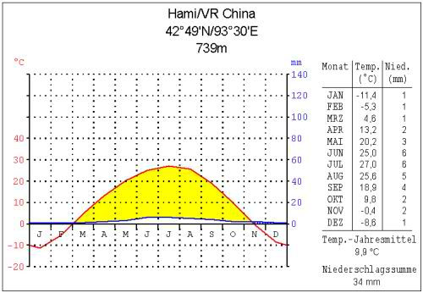
Quelle: de.academic.ru

3. Suche Hami, das am westlichen Rand der Wüste Gobi liegt, mithilfe von Google Earth und mache einen Screenshot, den du hier einfügst!

4. Was ist die Jahresdurchschnittstemperatur?

5. In welchen Monaten gibt es den meisten Niederschlag?

6. In welchen Monaten ist es am wärmsten?

7. Du hast bereits alle Klimazonen kennen gelernt. Zur Erinnerung: wir unterscheiden grob die tropische, subtropische, gemäßigte, subpolare und polare Klimazone. Welcher Klimazone lassen sich die winterkalten Steppen und Wüsten zuordnen?

Aufgabenbereich 3: Nutzung der Steppen durch den Menschen

8. Schau dir den folgenden Kurzfilm an und beschreibe in kurzen Sätzen oder Stichworten, wie die Menschen in den Steppen leben!
http://www.youtube.com/watch?v=fhNdjqh1kD0

9. Wie beurteilst du persönlich dieses Leben? Kannst du dir vorstellen, als Nomade mit deinem Vieh von Ort zu Ort zu ziehen? Was denkst du, wie sehen diese Menschen ihr Leben?

Beispiellösung
Aufgabenbereich 1: Die Verbreitung der kalten Wüsten und Steppen
Winterkalte Wüsten und Steppen finden sich in Nordamerika (Great Plains), Südargentinien und in weiten Teilen Mittelasiens. Die winterkalten Trockengebiete der Erde haben lagemäßig ihren Schwerpunkt zwischen dem 40. und dem 50. Breitengrad, gehen aber stellenweise sowohl polwärts als auch äquatorwärts weit darüber hinaus. Die südhemisphärischen Bereiche wie Pampa, Patagonien und die südöstliche Küstenzone Neuseelands (Südinsel) bleiben flächenmäßig weit hinter den nordhemisphärischen zurück.
Beispiele von winterkalten Steppen, Halbwüsten und Wüsten sind die zentralasiatische Wüsten (Takla Makan, Tsaidam, Gobi, Ordosu.a.), die Hochländer Tibets und des Pamir.
In Nordamerika reichen sie im Mittleren Westen von Texas bis zu den kanadischen Prärien; innermontane Trockengebiete des Great Basin bis zur Mojave- Wüste.

1. Suche mithilfe von Google Earth die zentralasiatischen Wüsten Taklamakan, Tsaidam, Gobi und Ordosu sowie die Great Basin und die Mojave Wüste, damit du einen groben Überblick bekommst, wo sich kalte Wüsten und Steppen befinden!
Welche Besonderheiten in Bezug auf die Verbreitung fallen dir auf? (Nord-und Südhalbkugel, Kontinente, Länder..)
hauptsächlich Nordhalbkugel, Nordamerika, Asien; nicht vorhanden in Afrika, Australien; zwischen 40. und 50. Breitengrad

2. Suche in Google Earth die Taklamakan Wüste und setze eine Ortsmarkierung!
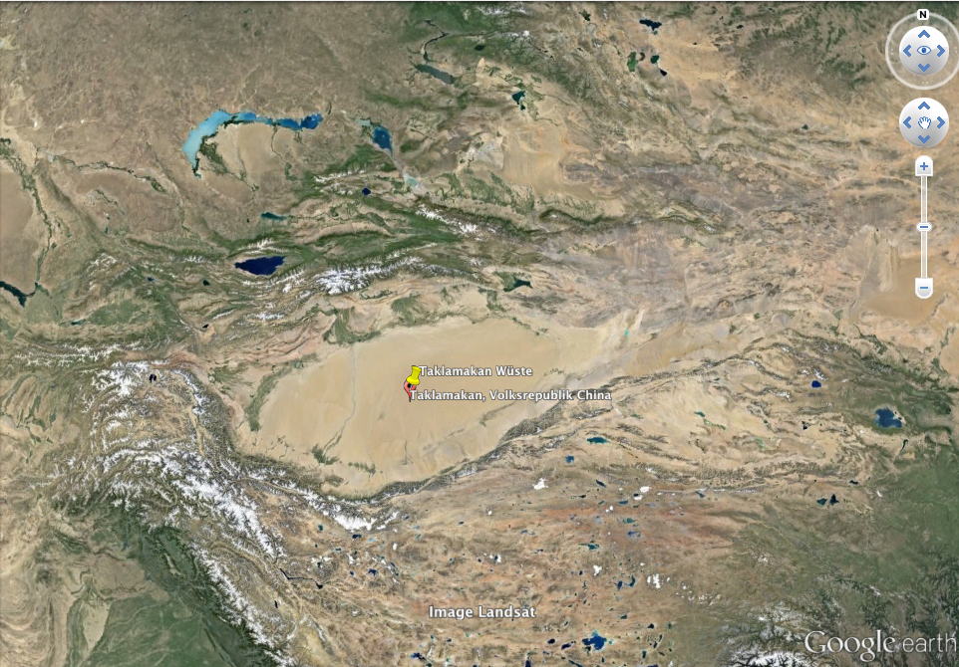

3. Verwende die Funktion „Polygon“ und umrande die Umrisse der Wüste! Bearbeite das Polygon, indem du eine andere Farbe und Transparenz einstellst. Mache von deinem fertigen Polygon, das die Wüste Taklamakan umrandet, einen Screenshot und füge ihn hier ein!
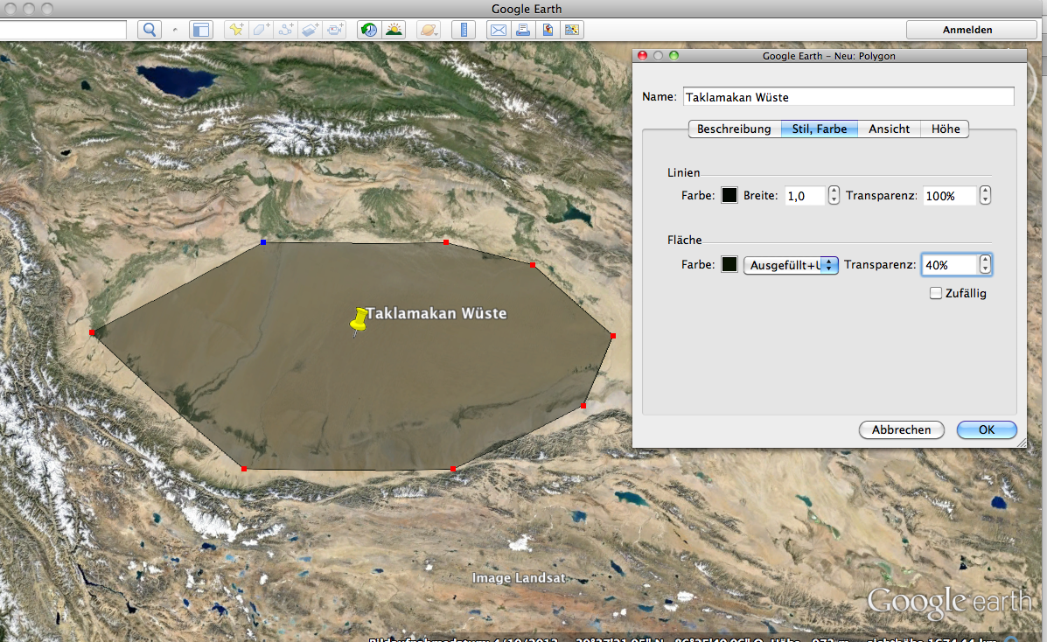
4. Suche im Internet nach einer Website mit Informationen über die Wüste Taklamkan und füge den Link hinzu! Mach davon wieder einen Screenshot!

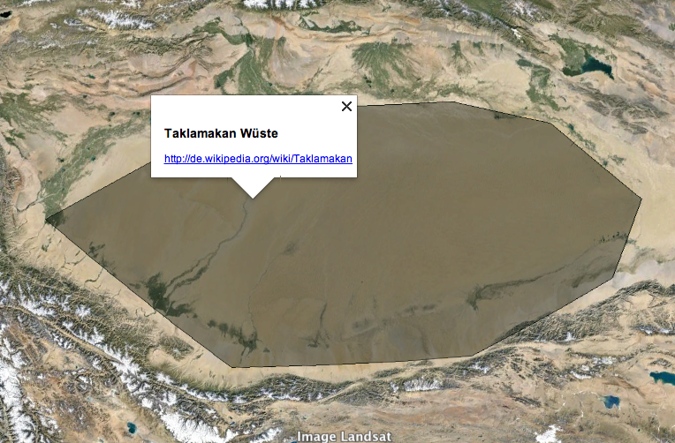

5. Verwende das Tool „Lineal“ und miss ungefähr die Länge West-Ost- Ausbreitung!
Sie beträgt rund 966 km.
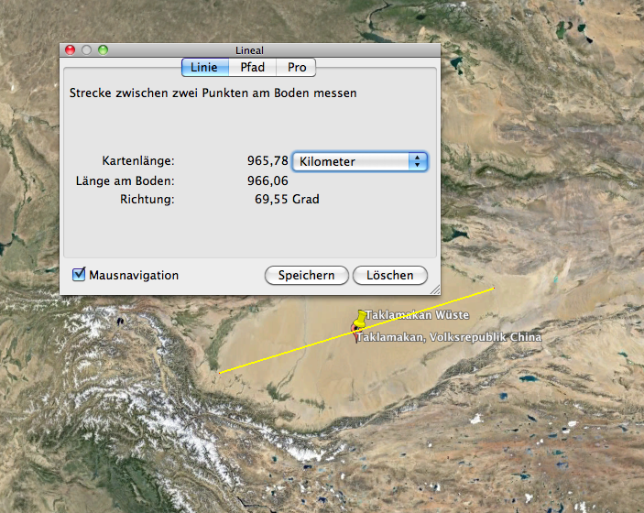
Aufgabenbereich 2: Klima
Einige Eckdaten zum Klima der winterkalten Steppen und Wüsten:
• lange Sommertrockenheit
• Winterkälte unter -10°C
• trockene, heiße Sommer (Schneeschmelzwasser als Wasservorrat)
• Jahresniederschlag < 400 mm (teilweise als Schnee)

Niederschläge über 250 mm: Steppen (Wiesensteppen, Hochgrasprärien, Kurzgrasprärien)
Niederschläge von 100- 250 mm: Halbwüsten
Niederschläge unter 100 mm: Vollwüsten

Löse mithilfe des Klimadiagramms folgende Aufgaben!

Quelle: de.academic.ru
3. Suche Hami, das am westlichen Rand der Wüste Gobi liegt, mithilfe von Google Earth und mache einen Screenshot, den du hier einfügst!

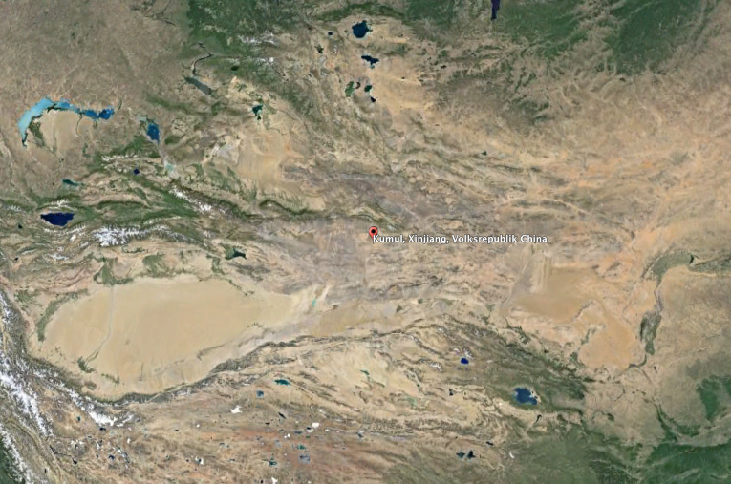
4. Was ist die Jahresdurchschnittstemperatur?
9,9° C

5. In welchen Monaten gibt es den meisten Niederschlag?
Juni und Juli
6. Welches ist das wärmste und welches das kälteste Monat?
wärmstes Monat: Juli; kältestes Monat: Jänner
7. Du hast bereits alle Klimazonen kennen gelernt. Zur Erinnerung: wir unterscheiden grob die tropische, subtropische, gemäßigte, subpolare und polare Klimazone. Welcher Klimazone lassen sich die winterkalten Steppen und Wüsten zuordnen?
gemäßigte Zone
Aufgabenbereich 3: Nutzung der Steppen durch den Menschen

8. Schau dir den folgenden Kurzfilm an und beschreibe in kurzen Sätzen oder Stichworten, wie die Menschen in den Steppen leben!
http://www.youtube.com/watch?v=fhNdjqh1kD0
- Nomaden
- 1/3 der Einwohner der Mongolei lebt heute als Viehzüchter
- Viehaltung: größter Wirtschaftszweig
- 3-4 Mal im Jahr suchen 800.000 Nomaden nach Weiden für Pferde, Rinder, Ziegen und Schafe
- Geas: zusammenlegbare Nomadenhäuser
- mongolisches Grasland
- im Einklang und im Kampf mit der Natur
- Hügelland zwischen Russland und China

9. Wie beurteilst du persönlich dieses Leben? Kannst du dir vorstellen, als Nomade mit deinem Vieh von Ort zu Ort zu ziehen? Was denkst du, wie sehen diese Menschen ihr Leben?
In Österreich kann sich wahrscheinlich kaum jemand so ein Leben vorstellen. Nie an einem Ort zuhause zu sein stellle ich mir anstrengend vor. Außerdem müssen diese Menschen ständig ihre Zelte neu aufschlagen, was mit sehr viel Aufwand verbunden ist. Sie haben kein Internet, keinen Fernseher und leben nur in der Natur.
Die meisten Nomaden wollen es wohl so. Steppe bedeutet für sie auch Freiheit. Sie richten sich nicht nach einer Uhr, sondern leben nach dem Wechsel von Tag und Nacht und der Jahreszeiten.
Literatur:
http://www.univie.ac.at/stv-biologie/HP/downloads/1-Jahr/alt/Oekologie-Zf-WS08.pdf (Zugriff: 2013-12-15).
http://www2.klett.de/sixcms/list.php?page=infothek_artikel&extra=TERRA-Online%20/%20Realschule&artikel_id=108280&inhalt=klett71prod_1.c.189630.de (Zugriff: 2013-12-15).
Klimadiagramm: de.academic.ru
Video: http://www.youtube.com/watch?v=fhNdjqh1kD0

